***«Курить или не курить», «жить или не жить»***

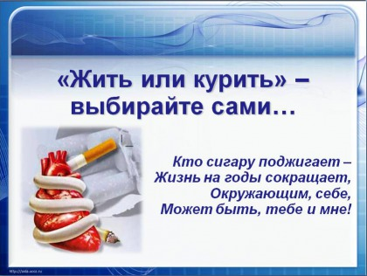

***«Приобрести здоровье – храбрость,  
сохранить его – мудрость,  
а умело распорядиться им – искусство»***

***«Курение ослабляет силу мысли и делает неясным её выражение»***

***Л. Н. Толстой***

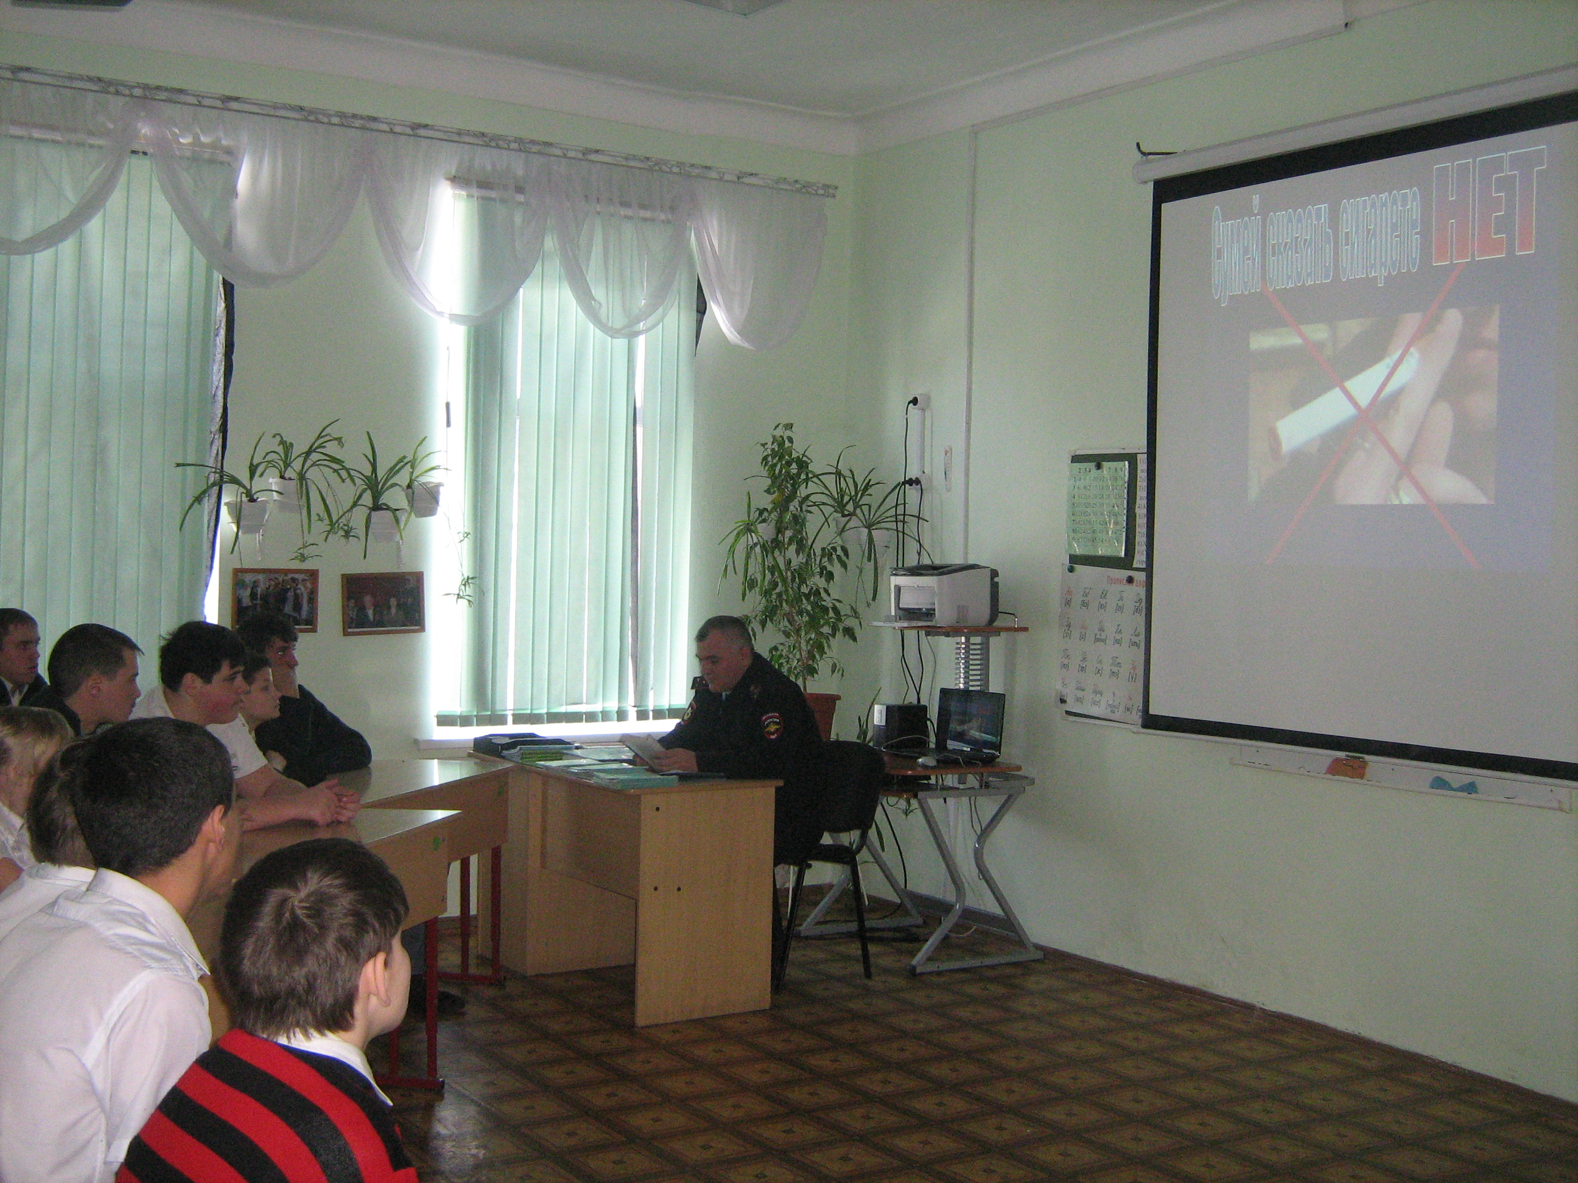

***«Курение – яд!»***

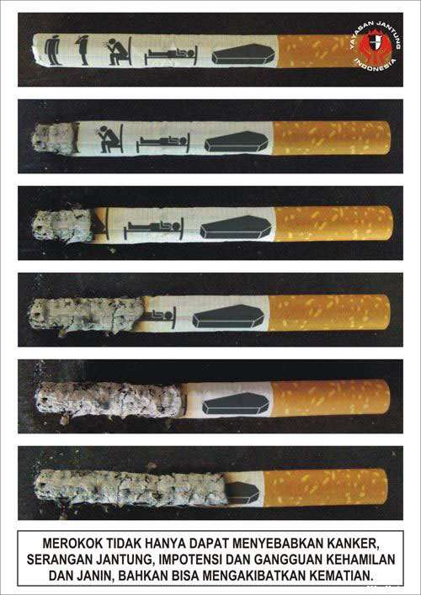

***«Курильщик – сам себе могильщик»***

***«Курить – здоровью вредить»***

***«Поздоровавшись с сигаретой, попрощайся с умом»***

***«Курильщик впускает в свои уста врага, который похищает мозг»***

